Pracovní list pro žáky
Podívejte se na fotografii a poté splňte úkoly pod fotografií.
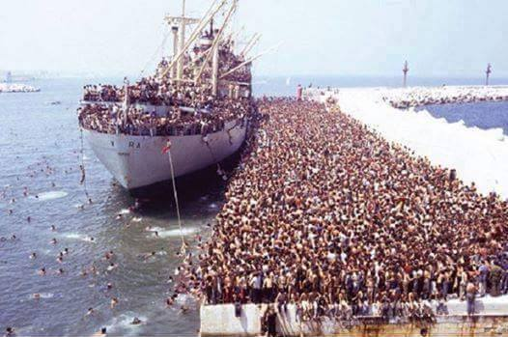

- Vymyslete emotivní titulek a příběh k fotografii
- Ověřte původ fotografie
- Zjistěte, při jaké příležitosti se tato fotografie publikovala
- Vymyslete titulek - informační

